|  |
| --- |
| VILNIAUS KOLEGIJA  ELEKTRONIKOS IR INFORMATIKOS FAKULTETAS |
|  |
| **ANTROJI PROGRAMAVIMO PRAKTIKA** |
| AKADEMINĖ SISTEMA  6531BX028 PI19A |
| |  |  |  | | --- | --- | --- | | STUDENTAS |  | Paulius Sinkevičius | |  | (parašas) |  | |  | 20 m. gruodis |  | | DĖSTYTOJAS |  | Vaidas Liubinas | |  | (parašas) |  | |  | 20 m. gruodis |  | |
| 2020 m. gruodžio 17 d. |

**Turinys**

Įvadas 3

Duomenų bazių struktūra 4

Programavimo kalbos ypatumai bei klasės 5

Vartotojo instrukcija 6

Išvados 18

Github 19

# Įvadas

Šios praktikos tikslas sukurti akademinę sistemo, kurioje dėstytojas gali įvesti ir ištrinti pažymius, studentai gali peržiūrėti savo pažymius,o administratorius įtraukti naujus įrašus į duomenų bazę: grupę, studentus, destytojus, paskaitas. Taip pat gali juos redaguoti.

# Duomenų bazių struktūra

Mano duomenų bazę sudaryta iš 6 lentelių

1. Administratorius – tai yra lentelę, kuri laiko visus duomenis apie administratorių, kaip vardas ir pavardė ir tai yra naudojama kaip prisijungimo duomenys.
2. Dėstytojas - tai yra lentelę, kuri laiko visus duomenis apie dėstytoją, kaip vardas ir pavardė ir tai yra naudojama kaip prisijungimo duomenys. Taip pat priskiriama tam dėstytojui paskaita.
3. Studentas - tai yra lentelę, kuri laiko visus duomenis apie studentą, kaip vardas ir pavardė ir tai yra naudojama kaip prisijungimo duomenys. Taip pat studentas yra priskiriamas prie kažkokios tai grupės.
4. Grupė – Tai lentelė, kurioje laikoma visos esančios grupės duomenų bazėje.
5. Paskaita – Tai lentelė, kurioje laikomi visos paskaitos ir kuriai grupei jos yra priskirtos.
6. Pažymiai – tai lentelė, kurioje laikomi visi studentų pažymiai.

# Programavimo kalbos ypatumai bei klasės

Mano programa buvo suskirstyta į 12 klasių daugėlis jų atliko tapatį principą, tačiau jos buvo skirtos skirtingiems vartotojams. Viena iš tokių klasių ,,dest“. Čia matome, jog pačioje pirmoje eilutėje yra ivykdomas paveldimumas kuomet klasė Destytoja naudojama kaip bazinė. Sekančiose eilutėse yra užsideklaruojami kintamieji, tolimesnėje funkcijoje šie kintamieji yra prilyginami su mūsų basinės klasės kintamaisiais. Sekančios funkcijos yra elementarios funkcijos kurių dėka iškvietus funkciją grąžinamas reikalingi duomenys: Name, Surname, PaskaitosID. Panašaus tipo klasėse, mano programoje yra labai panašios, tačiau skiriasi vartojai, kaip pvz. klasė ,,Stud“

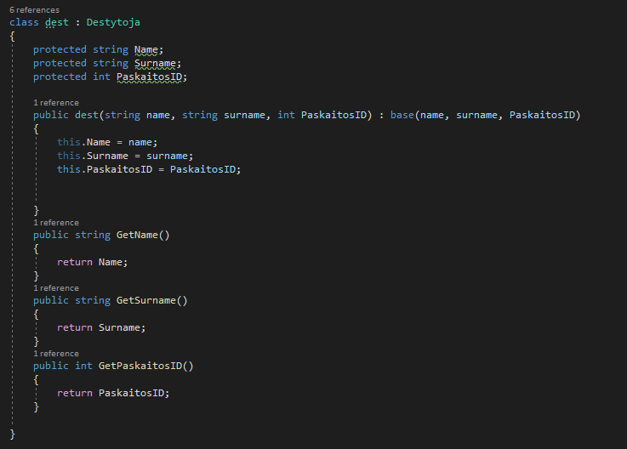

Šiek tiek įdomesnė ir daugiausiai sunkumų sudariusi klasė būtų ,,Duomenys“, kurioje reikėjo susieti mūsų programą su duomenų baze. Pirmiausia turime prisiskirti ryšį kintamajam, šiuo atveju „conn“ to nepavyktų padaryti jeigu neturėtume ,,System.Data.SqlClient“ bibliotekos. Toliau susikuriam lista, nes į čia bus keliami duomenys per įvardintas klases. 31 eil. Pasirenkame į kokią lentelę norėsime pildyti duomenis skliaustuose įrašome stulpelių pavadinimus į kuriuos pildysime duomenis, tuomet priskiriame norimus pavadinimus. Tuomet išsikviečiame komanda su 32 eil. Su komandomis pridedame suvestus vartotojų duomenis į lentelę.

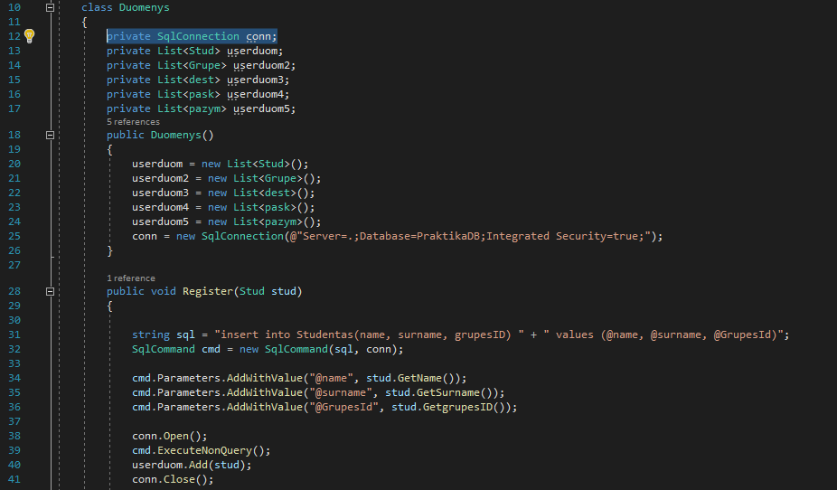

# Vartotojo instrukcija

1. Pagrindinis meniu
2. Pasirinkimas, kuriai grupei priklausantis asmuo jungiasi (studentai, dėstytojai, administratoriai)

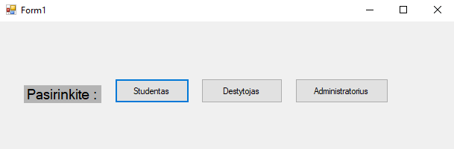

1. Administratoriaus prisijungimas
2. Suvedami duomenys: vartotojo vardas, slaptažodis – pavardė.

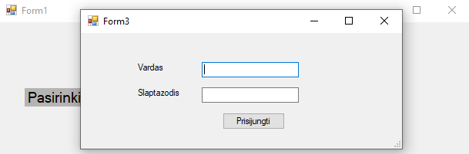

1. Prisijungiame prie profilio ir pasirenkame norimą užduotį.

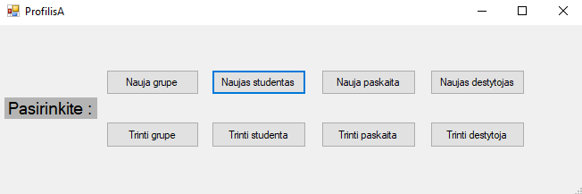

1. Registruoti studentą
2. Pasirinkus ,,Naujas studentas“ reikia suvesti duomenis, kurie parodyti žemiau esančiame paveikslėlyje.

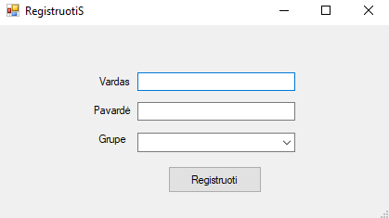

1. Jeigu toks studentas jau yra jums išmes pranešimą.

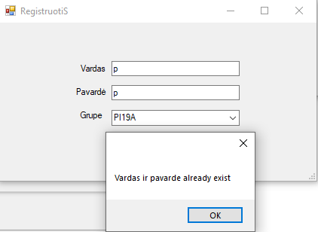

1. Grupės kurimas

Paspaudus mygtuką „Nauja grupe“ ir suvedus duomenis bus įtraukta nauja grupė, tačiau jeigu jau grupė su tokiu pavadinimu egzistuoja bus išmestas pranešimas.

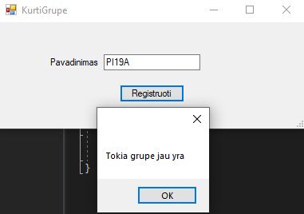

1. Grupės trinimas

Pasirinkus ,,Trinti grupe“ ir pasirinkus norimą grupę bei paspaudus mygtuką trinti, pasirinkta grupė bus ištrinta.

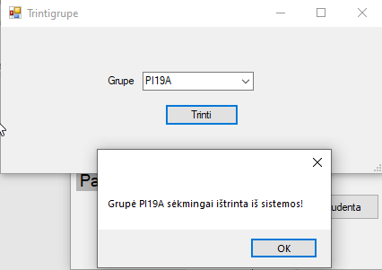

1. Studento trinimas
2. Pasirinkus ,,Trinti studenta“ ir išmestame lange pasirinkus norimą trinti studentą bei paspaudus trinti, jis bus ištrintas ir apie tai jūs būsit informuoti naujame lange.
3. 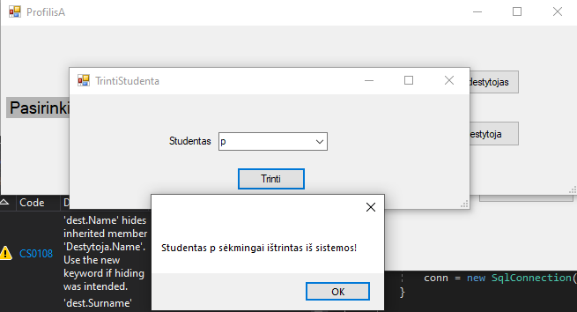
4. Dėstytojo registracija

Pasirinkus ,,Naujas destytojas“ suvedus vardą, pavardę ir pasirinkus dalyką, kurį būsimas dėstytojas/a dėstys ir paspaudus mygtuką registruoti jis/i bus priregistruotas, apie tai bus pranešta naujame lange.

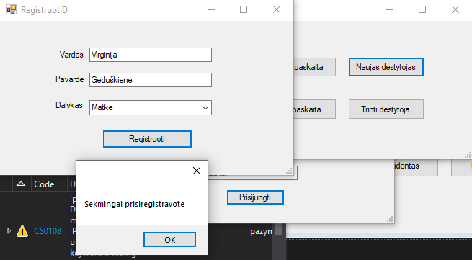

1. Paskaitos kūrimas

Pasirinkus ,,Nauja paskaita“ naujame lange reikės pasirinkti paskaitos pavadinimą ir priskirti ją prie norimos grupės ir paspaudus mygtuką naujame lange bus praneštą apie registracijos pasisekimą.

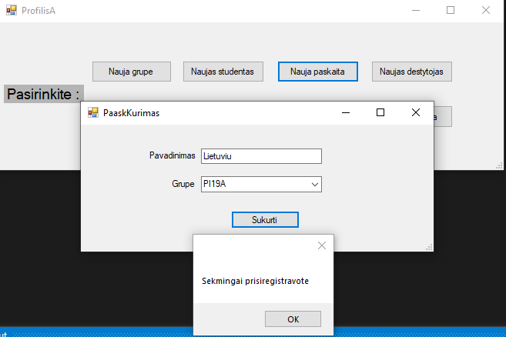

1. Paskaitos trinimas

Pasirinkus „Trinti paskaita“ naujame lange reikės pasirinkti paskaitą kurią norėtūmėte ištrinti ir paspaudūs mygtuką trinti apie operacijos pasisekimą bus pranešta naujame lange.

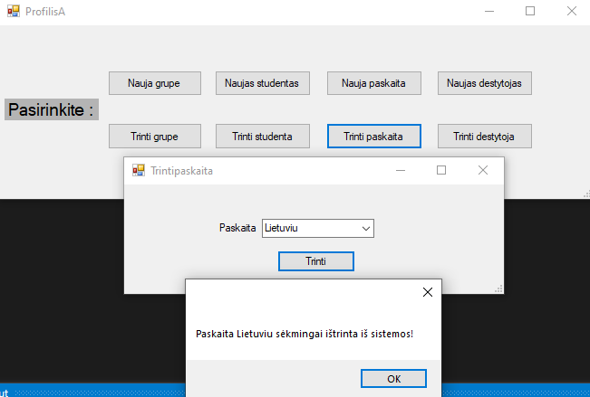

1. Dėstytojo trinimas
2. Pasirinkus ,,Trinti destytoja“ naujame lange reikės pasirinkti destytoją, kurį norite pašalinti ir paspaudus mygtuką ,,Trinti“ naujame lange bus pranešta apie operacijos pasisekimą.

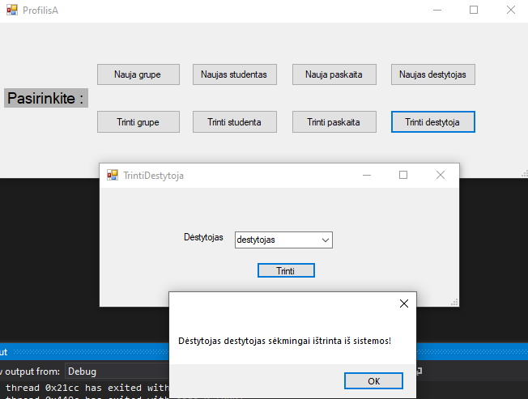

1. Destytojo prisijungimas

Pasirinkus ,,Destytojas“ naujame lange reikės suvesti savo duomenis, tai yra: vardą, slaptažodį-pavardę.Paspaudus mygtuką ,,Prisijungti“ naujame lange atsidarys jūsų profilis.

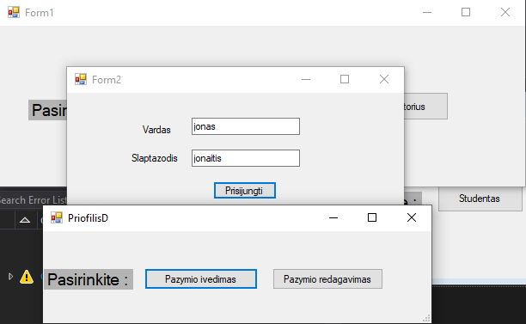

1. Pazymio ivedimas

Pasirinkus ,,Pazymio ivedimas“ naujame lange reikės pasirinkti studentą, kuriam norite skirti pažymį ir pasirinktį balą, kokiu norėtumėte jį vertinti, atlikus šiuos veiksmus ir paspaudus ,,Ivertinti“ naujame lange bus pranešta apie operacijos pasisekimą.

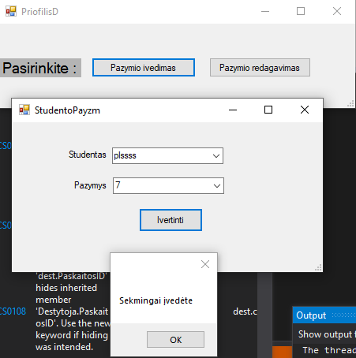

# Išvados

Šis darbas buvo ganėtinai sunkus, tačiau tuo pačiu buvo daug išmokta: sieti duomenų bazę su programa ir dirbti su combo box. Daugumas uždavinių galiausiai buvo įvykdyti, bet sunkiau buvo sugalvoti kaip pavaizduoti studento pažymius.

# Github